**/**

**^У^Заведук**

«у

д/с№

-

У<о/

***МДОБУ ц№-\%я***

№ 130-

УТВЕРЖДАЮ:

ий МДОБУ ЦРР -

есная сказка»

Т.П.Кривда

_от «31» августа 2020г.

**Положение**

**о режиме занятий воспитанников**

**муниципального дошкольного образовательного бюджетного**

**учреждения «Центр развития ребенка - детский сад № 30**

**«Лесная сказка» Арсеньевского городского округа**

Рассмотрено

и

принято

на

педагогическом совете: протокол

№

6

« 26 » августа 2020 г.

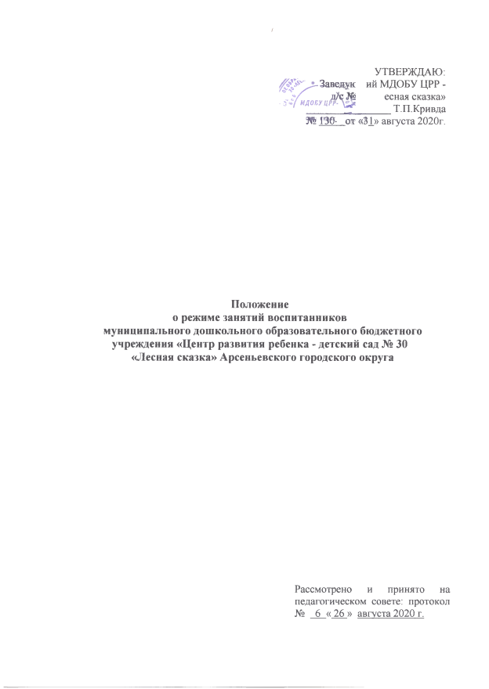

**Положение о режиме занятий воспитанников**

1. Общие положения.
   1. Режим занятий воспитанников МДОБУ ЦРР - д/с № 30 «Лесная сказка» (далее - детский сад) разработан в соответствии с Федеральным законом от 29.12.2012 № 273-ФЗ «Об образовании в Российской Федерации», СанПиН 2.4.1.3049-13 «Санитарно-эпидемиологические требования к устройству, содержанию и организации режима работы дошкольных образовательных организаций», утвержденными постановлением главного санитарного врача от 15.05.2013 № 26, Уставом детского сада.
   2. Основные образовательные программы дошкольного образования реализуются в детском саду в соответствии с расписанием непосредственной образовательной деятельности с учетом режима работы детского сада и групп, а также режима дня, соответствующего анатомо-физиологическим особенностям каждой возрастной группы.
   3. Режим занятий устанавливает продолжительность непрерывной образовательной деятельности и максимально допустимый объем образовательной нагрузки при организации образовательного процесса с учетом требований по организации физического воспитания детей дошкольного возраста.
2. Режим работы детского сада.
   1. Режим работы детского сада: пятидневная рабочая неделя.
   2. Дошкольные группы в детском саду функционируют в режиме 10,5 часового пребывания - с 7 ч 30 мин до 18 ч 00 мин.
3. Режим занятий воспитанников.
   1. Основная образовательная программа дошкольного образования может реализовываться в течение всего времени пребывания воспитанника в детском саду.
   2. Продолжительность непрерывной образовательной деятельности (занятия) составляет не более:

* не более 10 мин в первой младшей группе - для детей от 1,5 до трёх лет;
* не более 15 мин во второй младшей группе - для детей от трех до четырех лет;
* не более 20 мин в средней группе - для детей от четырех до пяти лет;
* не более 25 мин в старшей группе - для детей от пяти до шести лет;
* не более 30 мин в подготовительной группе - для детей от шести до семи лет.

3.3. Максимально допустимый объем образовательной нагрузки в первой половине дня не более:

* 30 мин в младшей группе;
* 40 мин в средней группе;
* 45 мин в старшей группе;
* 1,5 ч. в подготовительной группе.

В середине времени, отведенного на непрерывную образовательную деятельность, воспитатели проводят физкультурные минутки. Перерывы между периодами непрерывной образовательной деятельности составляют не менее 10 мин.

3.4. Продолжительность образовательной деятельности с детьми старшего дошкольного возраста во второй половине дня после дневного сна – не более 25-30 минут в день. В середине непрерывной образовательной деятельности статического характера проводятся физкультурные минутки.

4. Режим физического воспитания.

4.1. Продолжительность занятий по физическому развитию в рамках основной образовательной программы дошкольного образования составляет:

- 10 мин в первой младшей группе;

- 15 мин в младшей группе;

- 20 мин в средней группе;

- 25 мин в старшей группе;

- 30 мин в подготовительной группе.

4.2. Объем двигательной активности воспитанников 5-7 лет в формах оздоровительно-воспитательной деятельности составляет 6-8 ч. в неделю с учетом психофизиологических особенностей детей, времени года и режима работы детского сада.

4.3. При организации плавания детей используется бассейн, отвечающий санитарно-эпидемиологическим требованиям к плавательным бассейнам.

Продолжительность нахождения в бассейне в зависимости от возраста детей составляет:

- в младшей группе - 15 - 20 мин.;

- в средней группе - 20 - 25 мин.;

- в старшей группе - 25 - 30 мин.;

- в подготовительной группе - 25 - 30 мин.

Прогулку детей после плавания в бассейне организуют не менее чем через 50 минут, в целях предупреждения переохлаждения детей.

